**HỌC VIỆN CÔNG NGHỆ BƯU CHÍNH VIỄN THÔNG**

**\*\*\*\*\*\*\*\*\*\*\*\*\*\*\*\*\*\*\*\***



**BÁO CÁO NGHIÊN CỨU KHOA HỌC ĐỀ TÀI**

***“*Thiết kế, xây dựng hệ thống mạng cảm biến không dây*”***

**Mã số ………….**

**HỢP ĐỒNG NGHIÊN CỨU KHOA HỌC CÔNG NGHỆ**

**Số: ……………**

|  |  |
| --- | --- |
| **Người thực hiện :** |  |
| **Chủ nhiệm đề tài:** |  |

Mục Lục

CHƯƠNG 1: GIỚI THIỆU CHUNG 3

CHƯƠNG 2: NỘI DUNG 4

2.1. Giới thiệu mạng cảm biến không dây 4

2.2. Ứng dụng của mạng cảm biến không dây trong nông nghiệp 13

2.3. Thiết kế hệ thống mạng cảm biến không dây sử dụng Lora 17

CHƯƠNG 3: KẾT LUẬN 19

# CHƯƠNG 1: GIỚI THIỆU CHUNG

**Giới thiệu chung:**

Do hệ thống được triển khai trên một hệ thống rộng lớn. Nên cần thiết kế một hệ thống mạng cảm biến không dây để kết nối các cảm biến để thu thập. Giao thức sử dụng để kết nối là Lora.

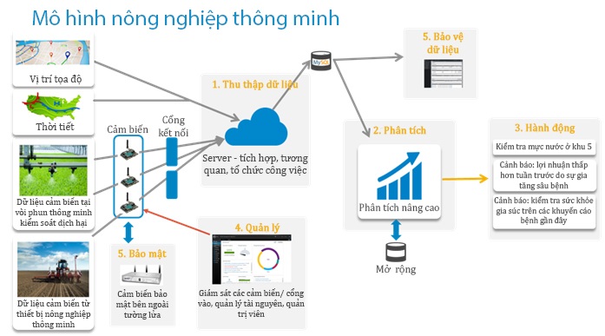

# CHƯƠNG 2: NỘI DUNG

## 2.1. Giới thiệu mạng cảm biến không dây

Mạng cảm biến không dây (Wireless Sensor Network) bao gồm một tập hợp các thiết bị cảm biến sử dụng các liên kết không dây (vô tuyến, hồng ngoại hoặc quang học) để phối hợp thực hiện nhiệm vụ thu thập thông tin dữ liệu phân tán với quy mô lớn trong bất kỳ điều kiện và ở bất kỳ vùng địa lý nào. Mạng cảm biến không dây có thể liên kết trực tiếp với nút quản lý giám sát trực tiếp hay gián tiếp thông qua một điểm thu phát (Sink) và môi trường mạng công cộng như Internet hay vệ tinh. Các nút cảm biến không dây có thể được triển khai cho các mục đích chuyên dụng như điều khiển giám sát và an ninh; kiểm tra môi trường; tạo ra không gian sống thông minh; khảo sát đánh giá chính xác trong nông nghiệp; trong lĩnh vực y tế; ... Lợi thế chủ yếu của chúng là khả năng triển khai hầu như trong bất kì loại hình địa lý nào kể cả các môi trường nguy hiểm không thể sử dụng mạng cảm biến có dây truyền thống.

Các thiết bị cảm biến không dây liên kết thành một mạng đã tạo ra nhiều khả năng mới cho con người. Các đầu đo với bộ vi xử lý và các thiết bị vô tuyến rất nhỏ gọn tạo nên một thiết bị cảm biến không dây có kích thước rất nhỏ, tiết kiệm về không gian. Chúng có thể hoạt động trong môi trường dày đặc với khả năng xử lý tốc độ cao. Ngày nay, các mạng cảm biến không dây được ứng dụng trong nhiều lĩnh vực như nghiên cứu vi sinh vật biển, giám sát việc chuyên chở các chất gây ô nhiễm, kiểm tra giám sát hệ sinh thái và môi trường sinh vật phức tạp, điều khiển giám sát trong công nghiệp và trong lĩnh vực quân sự, an ninh quốc phòng hay các ứng dụng trong đời sống hàng ngày.

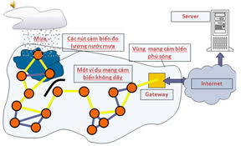

Hình 53- Mạng cảm biến không dây

**Cấu trúc của mạng cảm biến không dây:**

Một mạng cảm biến không dây bao gồm số lượng lớn các nút được triển khai dầy đặc bên trong hoặc ở rất gần đối tượng cần thăm dò, thu thập thông tin dữ liệu. Vị trí các cảm biến không cần định trước vì vậy nó cho phép triển khai ngẫu nhiên trong các vùng không thể tiếp cận hoặc các khu vực nguy hiểm. Khả năng tự tổ chức mạng và cộng tác làm việc của các cảm biến không dây là những đặc trưng rất cơ bản của mạng này. Với số lượng lớn các cảm biến không dây được triển khai gần nhau thì truyền thông đa liên kết được lựa chọn để công suất tiêu thụ là nhỏ nhất (so với truyền thông đơn liên kết) và mang lại hiệu quả truyền tín hiệu tốt hơn so với truyền khoảng cách xa.

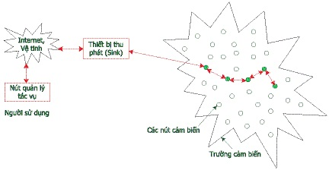

Hình 54- Cấu trúc mạng cảm biến không dây

Các nút cảm biến được triển khai trong một trường cảm biến (sensor field). Mỗi nút cảm biến được phát tán trong mạng có khả năng thu thập thông số liệu, định tuyến số liệu về bộ thu nhận (Sink) để chuyển tới người dùng (User) và định tuyến các bản tin mang theo yêu cầu từ nút Sink đến các nút cảm biến. Số liệu được định tuyến về phía bộ thu nhận (Sink) theo cấu trúc đa liên kết không có cơ sở hạ tầng nền tảng (Multihop Infrastructureless Architecture), tức là không có các trạm thu phát gốc hay các trung tâm điều khiển. Bộ thu nhận có thể liên lạc trực tiếp với trạm điều hành (Task Manager Node) của người dùng hoặc gián tiếp thông qua Internet hay vệ tinh (Satellite).

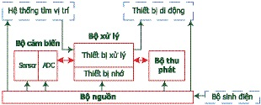

Hình 54- Cấu tạo mỗi nút cảm biến

Mỗi nút cảm biến bao gồm bốn thành phần cơ bản là: bộ cảm biến, bộ xử lý, bộ thu phát không dây và nguồn điện. Tuỳ theo ứng dụng cụ thể, nút cảm biến còn có thể có các thành phần bổ sung như hệ thống tìm vị trí, bộ sinh năng lượng và thiết bị di động. Các thành phần trong một nút cảm biến được thể hiện trên hình 2. Bộ cảm biến thường gồm hai đơn vị thành phần là đầu đo cảm biến (Sensor) và bộ chuyển đổi tương tự/số (ADC). Các tín hiệu tương tự được thu nhận từ đầu đo, sau đó được chuyển sang tín hiệu số bằng bộ chuyển đổi ADC, rồi mới được đưa tới bộ xử lý. Bộ xử lý, thường kết hợp với một bộ nhớ nhỏ, phân tích thông tin cảm biến và quản lý các thủ tục cộng tác với các nút khác để phối hợp thực hiện nhiệm vụ. Bộ thu phát đảm bảo thông tin giữa nút cảm biến và mạng bằng kết nối không dây, có thể là vô tuyến, hồng ngoại hoặc bằng tín hiệu quang. Một thành phần quan trọng của nút cảm biến là bộ nguồn. Bộ nguồn, có thể là pin hoặc ắcquy, cung cấp năng lượng cho nút cảm biến và không thay thế được nên nguồn năng lượng của nút thường là giới hạn. Bộ nguồn có thể được hỗ trợ bởi các thiết bị sinh điện, ví dụ như các tấm pin mặt trời nhỏ.

Hầu hết các công nghệ định tuyến trong mạng cảm biến và các nhiệm vụ cảm biến yêu cầu phải có sự nhận biết về vị trí với độ chính xác cao. Do đó, các nút cảm biến thường phải có hệ thống tìm vị trí. Các thiết bị di động đôi khi cũng cần thiết để di chuyển các nút cảm biến theo yêu cầu để đảm bảo các nhiệm vụ được phân công.

**Đặc điểm của mạng cảm biến không dây**

* Kích thước nhỏ gọn: Kích thước và công suất tiêu thụ luôn chi phối khả năng xử lý, lưu trữ và tương tác của các thiết bị cơ sở. Việc thiết kế các phần cứng cho mạng cảm biến phải chú trọng đến giảm kích cỡ và công suất tiêu thụ với yêu cầu nhất định về khả năng hoạt động. Việc sử dụng phần mềm phải tạo ra các hiệu quả để bù lại các hạn chế của phần cứng.
* **Hoạt động đồng thời với độ tập trung cao:** Hoạt động chính của các thiết bị trong mạng cảm biến là đo lường và vận chuyển các dòng thông tin với khối lượng xử lý thấp, gồm các hoạt động nhận lệnh, dừng, phân tích và đáp ứng. Vì dung lượng bộ nhớ trong nhỏ nên cần tính toán rất kỹ về khối lượng công việc cần xử lý và các sự kiện mức thấp xen vào hoạt động xử lý mức cao. Một số hoạt động xử lý mức cao sẽ khá lâu và khó đáp ứng tính năng thời gian thực. Do đó, các nút mạng phải thực hiện nhiều công việc đồng thời và cần phải có sự tập trung xử lý cao độ.
* **Khả năng liên kết vật lý và phân cấp điều khiển hạn chế:** Tính năng điều khiển ở các nút cảm biến không dây cũng như sự tinh vi của liên kết xử lý - lưu trữ - chuyển mạch trong mạng cảm biến không dây thấp hơn nhiều trong các hệ thống thông thường. Điển hình, bộ cảm biến hay bộ chấp hành (actuator) cung cấp một giao diện đơn giản trực tiếp tới một bộ vi điều khiển chip đơn (đảm bảo tiêu thụ điện thấp nhất). Ngược lại, các hệ thống thông thường, với các hoạt động xử lý phân tán, đồng thời kết hợp với một loạt các thiết bị trên nhiều mức điều khiển được liên hệ bởi một cấu trúc bus phức tạp.
* **Tính đa dạng trong thiết kế và sử dụng:** Các thiết bị cảm biến được nối mạng có khuynh hướng dành riêng cho ứng dụng cụ thể, tức là mỗi loại phần cứng chỉ hỗ trợ riêng cho ứng dụng của nó. Vì có một phạm vi ứng dụng cảm biến rất rộng nên cũng có thể có rất nhiều kiểu thiết bị vật lý khác nhau. Với mỗi thiết bị riêng, điều quan trọng là phải dễ dàng tập hợp phần mềm để có được ứng dụng từ phần cứng. Như vậy, các loại thiết bị này cần một sự điều chỉnh phần mềm ở một mức độ nào đó để có được hiệu quả sử dụng phần cứng cao. Môi trường phát triển chung là cần thiết để cho phép các ứng dụng riêng có thể xây dựng trên một tập các thiết bị mà không cần giao diện phức tạp. Ngoài ra, cũng có thể chuyển đổi giữa phạm vi phần cứng với phần mềm trong khả năng công nghệ.
* **Hoạt động tin cậy:** Các thiết bị có số lượng lớn, được triển khai trong phạm vi rộng với một ứng dụng cụ thể. Việc áp dụng các kỹ thuật mã hóa sửa lỗi truyền thống nhằm tăng độ tin cậy của các đơn vị riêng lẻ bị giới hạn bởi kích thước cảm biến và công suất. Việc tăng độ tin cậy của các thiết bị lẻ là điều cốt yếu. Thêm vào đó, chúng ta có thể tăng độ tin cậy của ứng dụng bằng khả năng chấp nhận và khắc phục được sự hỏng hóc của thiết bị đơn lẻ. Như vậy, hệ thống hoạt động trên từng nút đơn không những mạnh mẽ mà còn dễ dàng phát triển các ứng dụng phân tán tin cậy.
* **Kiến trúc và giao thức của mạng cảm biến không dây:** Kiến trúc giao thức được sử dụng trong bộ thu nhận (Sink) và tất cả các nút cảm biến được thể hiện trên hình 3. Kiến trúc giao thức này phối hợp các tính toán về định tuyến và năng lượng, kết hợp số liệu với các giao thức mạng, truyền tin với hiệu quả về năng lượng thông qua môi trường không dây và tăng cường sự hợp tác giữa các nút cảm biến. Kiến trúc giao thức bao gồm lớp ứng dụng (Application Layer), lớp giao vận (Transport Layer), lớp mạng (Network Layer), lớp liên kết số liệu (Datalink Layer), lớp vật lý (Physical Layer), mặt bằng quản lý năng lượng (Power Management Plane), mặt bằng quản lý di động (Mobility Management Plane) và mặt bằng quản lý nhiệm vụ (Task Management Plane) Tuỳ theo nhiệm vụ của cảm biến, các kiểu phần mềm ứng dụng có thể được xây dựng và sử dụng trên lớp ứng dụng. Lớp giao vận giúp duy trì dòng số liệu khi các ứng dụng của mạng cảm biến yêu cầu. Lớp mạng tập trung vào việc định tuyến số liệu được cung cấp bởi lớp giao vận. Do môi trường có nhiễu và các nút cảm biến có thể di động được, giao thức MAC phải được tính toán về năng lượng và tối thiểu hóa va chạm trong việc phát quảng bá với các nút lân cận. Lớp vật lý sử dụng các kỹ thuật điều chế, truyền và nhận cần thiết đơn giản nhưng mạnh mẽ. Thêm vào đó, các mặt bằng quản lý năng lượng, di động và nhiệm vụ điều khiển sự phân phối năng lượng, phối hợp di chuyển và nhiệm vụ giữa các nút cảm biến. Các mặt bằng này giúp cho các nút cảm biến có thể phối hợp trong nhiệm vụ cảm biến và giảm được tổng năng lượng tiêu thụ.  
  Mặt bằng quản lý năng lượng quản lý việc một nút cảm biến sử dụng năng lượng của nó như thế nào. Ví dụ, nút cảm biến có thể tắt bộ phận nhận sau khi nhận một bản tin từ một trong các nút lân cận. Điều này có thể tránh được việc nhận bản tin tới hai lần. Ngoài ra, khi mức năng lượng của nút cảm biến thấp, nút cảm biến sẽ thông báo tới tất cả các nút lân cận rằng mức năng lượng thấp của nó đã thấp nên nó không thể tham gia vào việc định tuyến cho các bản tin. Năng lượng còn lại được dự trữ cho việc cảm biến. Mặt bằng quản lý di động dò tìm và ghi lại chuyển động của nút cảm biến, vì thế một tuyến đường hướng tới nút user luôn được duy trì và các nút cảm biến có thể theo dõi được các nút cảm biến lân cận. Với việc nhận biết được các nút cảm biến lân cận, nút cảm biến có thể cân bằng giữa nhiệm vụ và năng lượng sử dụng. Mặt bằng quản lý nhiệm vụ cân bằng và sắp xếp nhiệm vụ cảm biến cho một vùng cụ thể. Không phải tất cả các cảm biến trong vùng đó được yêu cầu thực nhiệm vụ cảm nhận tại cùng một thời điểm. Kết quả là một vài nút cảm biến thực hiện nhiệm vụ nhiều hơn các nút khác tuỳ theo mức năng lượng của chúng. Những mặt quản lý này rất cần thiết, như vậy, các nút cảm biến có thể làm việc cùng với nhau để có hiệu quả về mặt năng lượng, có thể định tuyến số liệu trong một mạng cảm biến di động và chia sẻ tài nguyên giữa các nút cảm biến. Nếu không, mỗi nút cảm biến sẽ chỉ làm việc một cách đơn lẻ. Xuất phát quan điểm xem xét trong toàn mạng cảm biến, sẽ hiệu quả hơn nếu các nút cảm biến có thể hoạt động hợp tác với nhau, như thế cũng có thể kéo dài tuổi thọ của mạng.

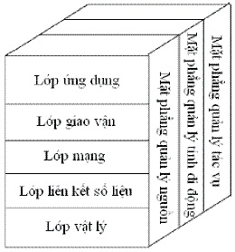

Hình 55- Khởi tạo cho UART

**Ứng dụng của mạng cảm biến không dây:**

***Giám sát và điều khiển công nghiệp:***

Đặc thù của giám sát và điều khiển công nghiệp là môi trường nhiễu lớn, không đòi hỏi lượng lớn dữ liệu thông tin được truyền tải nhưng yêu cầu rất cao về độ tin cậy và đáp ứng thời gian thực. Mạng cảm biến không dây được ứng dụng trong linh vực này chủ yêu phục vụ việc thu thập thông tin, giám sát trạng thái hoạt động của hệ thống, như trạng thái các van, trạng thái thiết bị, nhiệt độ và áp suất của nguyên liệu được lưu trữ, … Ngoài ra, trong một số ứng dụng điều khiển trên diện rộng thì mạng cảm biến không dây cũng thể hiện nhiều tính năng vượt trội. Đó là hệ thống điều khiển không dây ánh sáng quảng cáo. Rất nhiều chi phí trong quá trình cài đặt các bóng đèn trong một toà nhà lớn (các chuyển mạch có dây, các bóng đèn được bật/tắt cùng nhau, điều khiển bóng đèn, …). Một hệ thống không dây có tính mềm dẻo có thể tận dụng một bộ điều khiển từ xa có thể được lập trình để điều khiển một số lượng các bóng đèn trong một theo nhiều cách khác nhau gần như vô hạn, trong khi vẫn cung cấp mức độ an ninh được yêu cầu bởi một bộ phận lắp đặt quảng cáo. Hay việc sử dụng các mạng cảm biến không dây trong các ứng dụng an toàn công nghiệp. Các mạng cảm biến không dây có thể tận dụng các cảm biến để phát hiện sự hiện diện của các chất độc hại hoặc các vật liệu nguy hiểm, cung cấp quá trình phát hiện và nhận dạng sớm các khe hở hoặc phát hiện tràn các tác nhân hoá học hoặc sinh học trước khi thiệt hại nghiêm trọng có xảy ra (và trước khi các chất vượt ra ngoài vùng kiểm soát). Bởi vì mạng không dây có thể sử dụng các thuật toán định tuyến phân tán, có nhiều đường định tuyến, và có thể tự chữa trị và tự duy trì, chúng có thể co giãn trong mặt ngoài của quá trình bùng nổ hoặc các thiệt hại khác đến máy công nghiệp, cung cấp các thẩm quyền với thông tin trạng thái máy quyết định dưới các điều kiện rất khó. Trong một ứng dụng khác, đó là quá trình giám sát và điều khiển cơ cấu quay hoặc chuyển động trong không gian là một lĩnh vực khá phù hợp với các mạng cảm biến không dây (máy bay, vật thể bay …). Với ứng dụng khác trong lĩnh vực này của các mạng cảm biến không dây là hệ thống nồi hơi, thông hơi và điều hòa không khí (HVAC) của các toà nhà. Một hệ thống HVAC được trang bị với các bộ ổn nhiệt và chống rung không dây sẽ mang lại hiệu quả bảo vệ con người tốt hơn nếu cũng hệ thống HVAC đấy mà chỉ được trang bị một bộ ổn nhiệt đơn có dây.

***Tự động hoá gia đình và điện dân dụng :***

Gia đình là không gian ứng dụng rất lớn cho các mạng cảm biến không dây. SmartHome là thuật ngữ để chỉ một ngôi nhà thông minh với sự ứng dụng toàn diện của các thiết bị cảm biến không dây. Một ứng dụng được điều khiển chung từ xa, một PDA có thể điều khiển TV, máy nghe DVD, dàn âm thanh nổi và các thiết bị điện tử gia đình khác hay các bóng đèn, các cánh cửa, và các ổ khoá cũng được trang bị với kết nối mạng cảm biến không dây. Với điều khiển chung từ xa, một bộ có thể điều khiển ngôi nhà từ tiện ích trên ghế. Tuy nhiên, khả năng hấp dẫn nhất đến từ sự kết hợp nhiều dịch vụ, giống như các cánh cửa tự động đóng khi TV được bật, hoặc có thể tự động ngưng hệ thống giải trí gia đình khi một cuộc được nhận trên máy điện thoại hoặc chuông cửa kêu. Mục đích lớn của các mạng cảm biến không dây trong gia đình được mong chờ là mức tiêu thụ điện thấp là điều kiện thiết yếu của các mạng cảm biến không dây. Ứng dụng khác trong gia đình là việc hỗ trợ các dịch vụ gia đình trên ôtô. Với các mạng cảm biến không dây, ổ khoá không dây, các cảm biến cửa ra vào và cửa sổ, và các bộ điều khiển bóng đèn không dây, chủ nhà có một thiết bị tương tự như một key-fob với một nút bấm. Khi bấm nút, thiết bị khoá tất cả các cửa ra vào và cửa sổ trong nhà, tắt hầu hết các bóng đèn trong nhà (trừ một vài bóng đèn ngủ), bật các bóng đèn an toàn ngoài nhà, và thiết lập hệ thống HVAC đến chế độ ngủ. Người sử dụng nhận một tiếng beep một lần hồi đáp thể hiện tất cả đã thực hiện thành công, và nghỉ ngơi hoàn toàn, như vậy ngôi nhà an toàn. Khi một cánh cửa hỏng không thể mở, hoặc vấn đề tồn tại, một màn hình hiển thị trên thiết bị chỉ thị nơi bị hỏng.

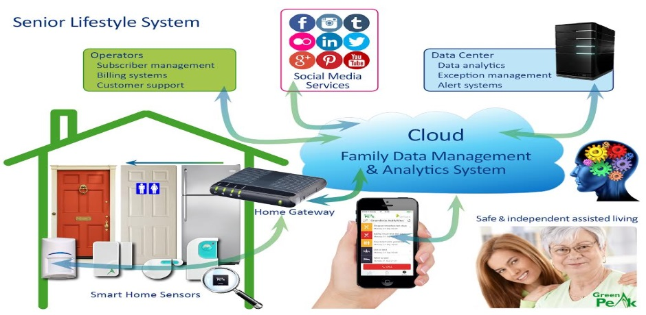

Hình 56-Ứng dụng mạng cảm biến thông minh trong smarthome

***Triển vọng của mạng cảm biến không dây trong quân sự:***

Các mạng cảm biến không dây là một phần không thể thiếu trong các ứng dụng quân sự ngày nay với các hệ thống mệnh lệnh, điều khiển, thu thập tin tức tình báo truyền thông, tính toán, theo dõi kẻ tình nghi, trinh sát và tìm mục tiêu. Các đặc tính triển khai nhanh chóng, tự tổ chức và khả năng chịu đựng lỗi của các mạng cảm biến cho thấy đây là một công nghệ đầy triển vọng trong lĩnh vực quân sự. Vì các mạng cảm biến dựa trên cơ sở triển khai dày đặc với các nút giá rẻ và chỉ dùng một lần, việc bị địch phá huỷ một số nút không ảnh hưởng tới hoạt động chung như các cảm biến truyền thống nên chúng tiếp cận chiến trường tốt hơn. Một số ứng dụng của mạng cảm biến là: kiểm tra lực lượng, trang bị, đạn dược, giám sát chiến trường, trinh sát vùng và lực lượng địch, tìm mục tiêu, đánh giá thiệt hại trận đánh, trinh sát và phát hiện các vũ khí hóa học - sinh học - hạt nhân.

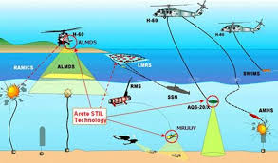

Hình 57- Mạng cảm biến không dây trong quân sự

***Mạng cảm biến không dây trong y tế và giám sát sức khoẻ:***

Một số ứng dụng trong y tế của mạng cảm biến không dây là cung cấp khả năng giao tiếp cho người khuyết tật; kiểm tra tình trạng của bệnh nhân; chẩn đoán; quản lý dược phẩm trong bệnh viện; kiểm tra sự di chuyển và các cơ chế sinh học bên trong của côn trùng và các loài sinh vật nhỏ khác; kiểm tra từ xa các số liệu về sinh lý con người; giám sát, kiểm tra các bác sĩ và bệnh nhân bên trong bệnh viện.

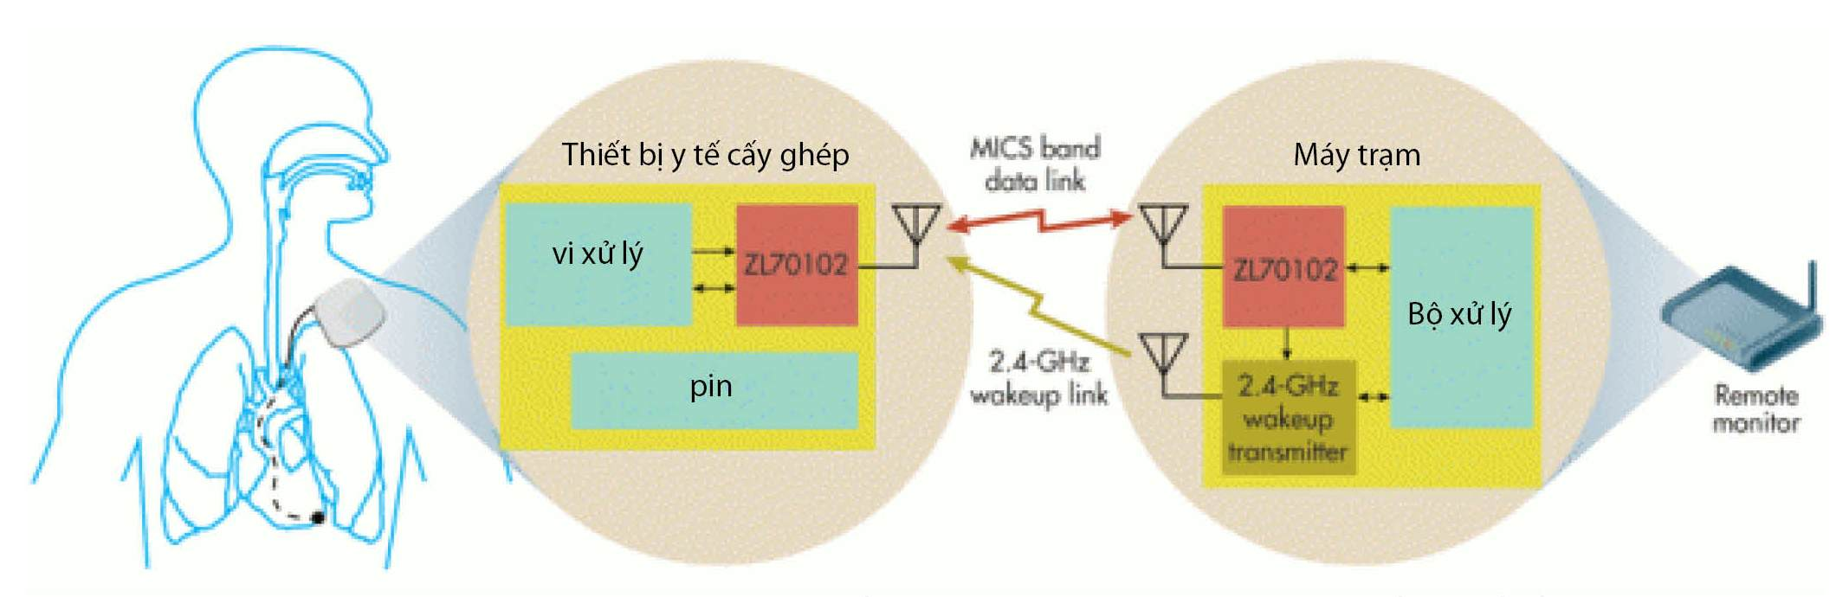

Hình 58- ứng dụng mạng cảm biến không dây trong y tế

## 2.2. Ứng dụng của mạng cảm biến không dây trong nông nghiệp

Một số các ứng dụng về môi trường của mạng cảm biến không dây bao gồm theo dõi sự di chuyển của các loài chim, loài thú nhỏ, côn trùng; kiểm tra các điều kiện môi trường ảnh hưởng tới mùa màng và vật nuôi; tình trạng nước tưới; các công cụ vĩ mô cho việc giám sát mặt đất ở phạm vi rộng và thám hiểm các hành tinh; phát hiện hóa học, sinh học; tính toán trong nông nghiệp; kiểm tra môi trường không khí, đất trồng, biển; phát hiện cháy rừng; nghiên cứu khí tượng và địa lý; phát hiện lũ lụt; vẽ bản đồ sinh học phức tạp của môi trường và nghiên cứu ô nhiễm môi trường. Các ứng dụng của các mạng cảm biến không dây cũng được sử dụng trên các trang trại chăn nuôi. Người chăn nuôi có thể sử dụng các mạng cảm biến trong quá trình quyết định vị trí của động vật trong trang trại và với các cảm biến được gắn theo mỗi động vật, xác định yêu cầu cho các phương pháp điều trị để phòng chống các động vật ký sinh. Người chăn nuôi lợn hoặc gà có các đàn trong các chuồng nuôi mát, thoáng khí. Mạng  cảm biến không dây có thể được sử dụng cho việc giám sát nhiệt độ khắp chuồng nuôi, đảm bảo an toàn cho đàn.

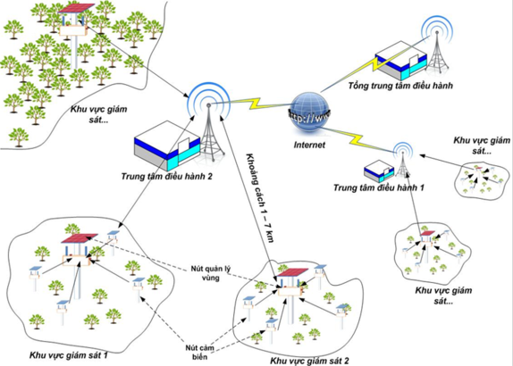

Hình 59- ứng dụng mạng cảm biến không dây trong nông nghiệp

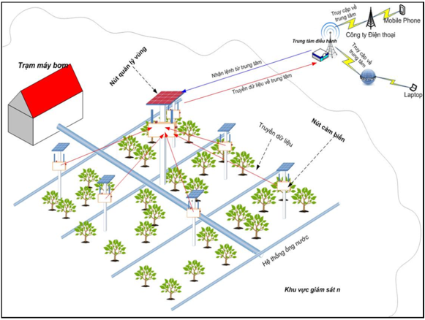

Hình 60- khu vực giám sát mạng cảm biến không dây trong nông nghiệp

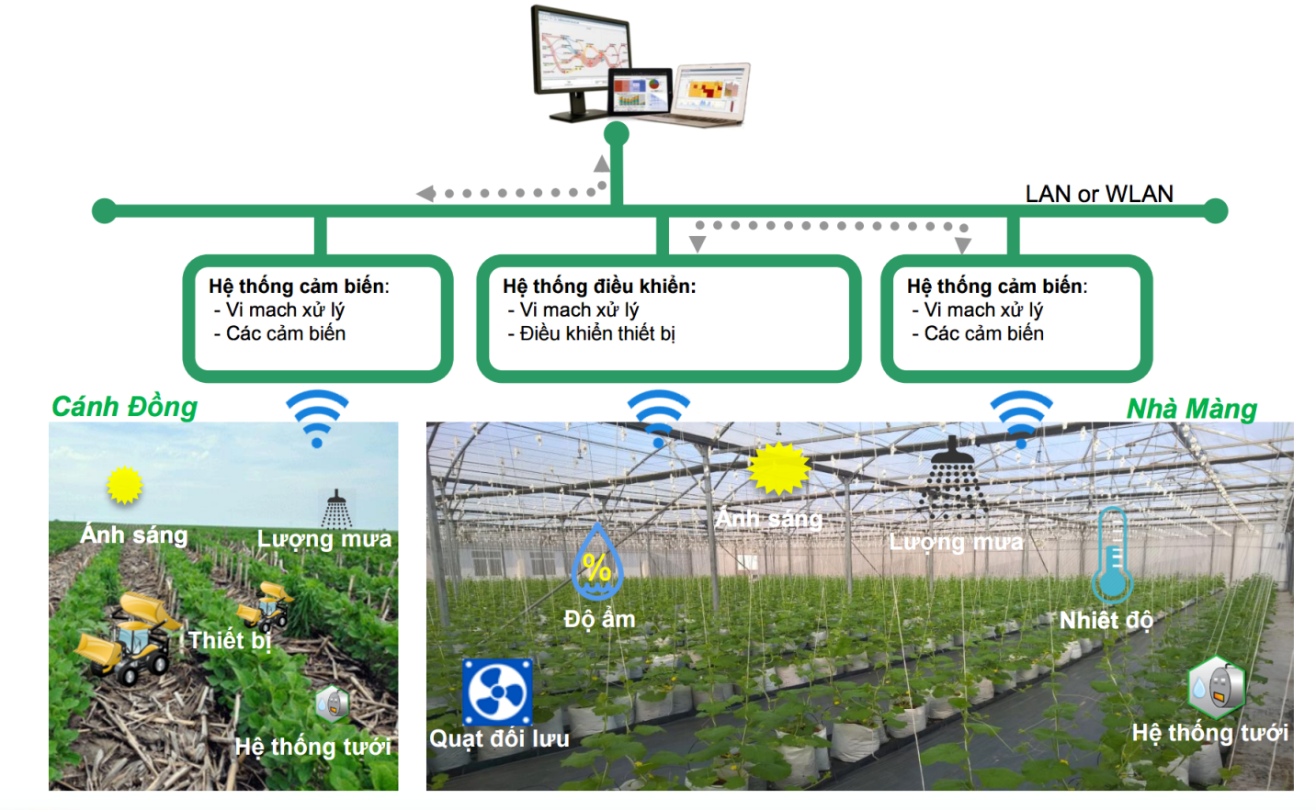

Hình 61- Ví dụ ứng dụng mạng cảm biến không dây trong nông nghiệp

## 2.3. Thiết kế hệ thống mạng cảm biến không dây sử dụng Lora

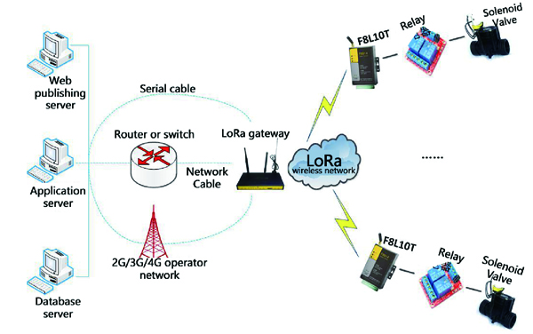

Hình 62- ứng dụng mạng cảm biến không dây dùng mạng Lora

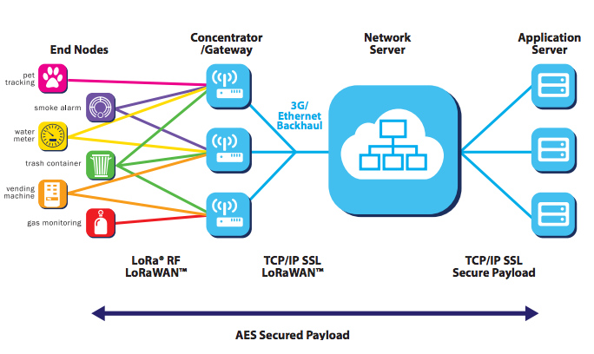

*Hình 63: Cấu trúc của mạng LoRaWAN*

Trong thiết kế các end nodes là rất nhiều bo mạch đọc dữ liệu cảm biến và xử lý các dữ liệu cảm biến đó và các bo mạch điều khiển các thiết bị công suất, các bo mạch này sẽ kết nối đến các gateway các gateway này lại kết nối tới các server thông qua 3G/Ethernet.

# CHƯƠNG 3: KẾT LUẬN

**Kết luận:**

Hệ thống mạng cảm biến không dây được thiết kế với sử dụng Lora phù hợp với các dự án về nông nghiệp thông minh vì tiết kiệm năng lượng và đảm bảo tốc độ truyền nhận tuy nhiên chi phí triển khai khá tốn kém.